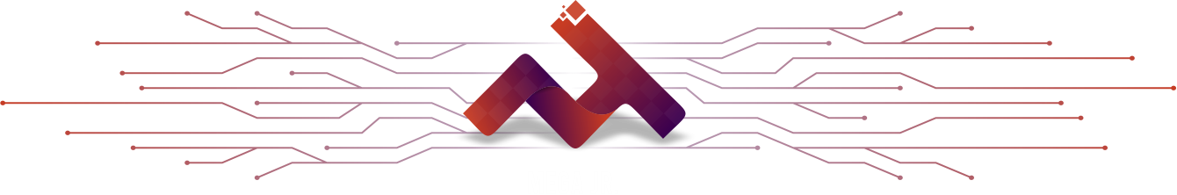

**Especificação de Grupo**

**Nome do grupo:** Webmasters

**Nome dos integrantes:** Ana Carolina de Araújo Leite, Henrique Dendena Schaefer, Juliendy dos Santos Mendes da Silva, Moisés Freitas, Pedro Henrique Rocha de Oliveira

**Área:** Desenvolvimento Web. **Projeto escolhido:** Site da mega Jr.

Product Owner: Henrique

Designer: Ana Carolina (Aninha)

Front-End: Juliendy

Back-End: Pedro

Scrum Master: Moisés (Moshé)

Metodologia Scrum

Reuniões Diárias combinadas de acordo com a disponibilidade da equipe

(no máximo 15 min)

Ferramentas de metodologia ágil:

* Trello
* GitHub
* Google Meets

1° Sprint: P.O. e Designer (até quinta feira 30/04/2020)

Perguntas do P.O.:

Relacionadas aos Requisitos Funcionais e Não Funcionais:

1. Funcionalidades possíveis:
   1. Formulário de Processo Seletivo;
   2. Quem é a empresa;
   3. Projetos desenvolvidos;
   4. Como contratar;
   5. Feedbacks;
2. Quais sites como referências você possui ?
3. Quantidade de acessos esperados ?

Design:

1. Qual perfil de usuários do site ?
2. Que tipo de visão o cliente quer que tenham do site ? (Ter uma base pegando os sites de outras MEJ’s)
3. Quais as vantagens de se trabalhar na Mega ?

Mapa mental de perguntas

1. O que é a Mega Jr, como a definiria?
2. Quais são os princípios da Mega, o que motiva a empresa se mover?
3. O que já foi alcançado no presente e os objetivos futuros?
4. Poderia descrever o mercado de atuação da Mega? E o seu tamanho?
5. Quem é kamylla Nogueira? Como você se define?
6. O que motivou a necessidade do desenvolvimento de um site?
7. O que a Mega espera que o site faça(Faltou essa pergunta, :/ mals galerinha)
8. Qual a impressão/sensação que a Mega busca transmitir a seus clientes pelo site?
9. Quais são as oportunidades que a empresa visualiza e espera alcançar com este projeto?
10. A Mega possui concorrência?
11. Já ocorreu de alguma vez realizarem uma sondagem aos sites de seus concorrentes? Se sim algum agradou ou se mostrou relevante?
12. Algum desagradou?
13. Existe alguma forma de restrição, diretriz ou lei, da empresa ou em relação ao mercado de atuação?